Definitief verkeersbesluit parkeerregime zomerregeling centrum Ootmarsum
Zaaknummer: 409080

Het college van burgemeester en wethouders van de gemeente Dinkelland heeft besloten een verkeersbesluit te nemen. Hierna is aangegeven om welke maatregelen het gaat, hoe ze worden uitgevoerd en welke overwegingen hieraan ten grondslag liggen.
Waar en (waarom) willen wij de maatregelen nemen?
In Ootmarsum is al meerdere jaren sprake van een toename van het aantal bezoekers en uit onderzoek is duidelijk geworden dat de balans tussen bewoners, bezoekers en ondernemers terug moet komen. Er is sprake van een gevoel van verkeersonveiligheid en er zijn te weinig mogelijkheden voor het parkeren van fietsen. Ook wordt parkeeroverlast ervaren, met name door het parkeren van bezoekers en daarmee samenhangend zoekverkeer. Om gehoor te geven aan de uitkomsten van het onderzoek zijn maatregelen in het centrum van Ootmarsum nodig. Het college heeft over deze maatregelen reeds een besluit genomen op 7 juni 2022.
Om de diverse verkeersmaatregelen te effectueren, zijn meerdere verkeersbesluiten noodzakelijk. Voorliggend verkeersbesluit beschrijft de verkeersmaatregelen die getroffen worden gedurende het zomerseizoen.
Overwegende:
dat de wegen gelegen in het centrum van Ootmarsum wegen zijn als bedoeld in artikel 18, lid 1 onder d van de WVW 1994 en dat gelet op dit artikel het college van burgemeester en wethouders van Dinkelland bevoegd is verkeersbesluiten te nemen voor deze wegen;
dat separaat aan dit verkeersbesluit meerdere verkeersbesluiten worden genomen ten behoeve van een parkeerregime in het centrum van Ootmarsum;
dat de stad Ootmarsum vele toeristische bezienswaardigheden kent en gedurende het zomerseizoen dan ook veel wordt bezocht door toeristen;
dat de verkeersdruk in het centrum van Ootmarsum dan ook jaarlijks in de periode van 1 april tot 1 november toeneemt;
dat het daarmee gewenst is om specifieke maatregelen te treffen in deze periode van het jaar om optimaal te voorzien in de op dat moment geldende behoeftes;
dat in de hiervoor benoemde periode met name behoefte bestaat aan ruimte voor het parkeren/stallen van fietsen en bromfietsen en aan ruimte voor het inrichten van terrassen;
dat het voorzien in deze behoefte bijdraagt aan de verblijfskwaliteit en de leefbaarheid van het centrum;
dat deze behoefte belangrijker wordt geacht dan de op dat moment bestaande parkeerbehoefte en dan ook gekozen is om op diverse locaties het geldende parkeerregime op te heffen gedurende die periode, waardoor ruimte ontstaat voor een alternatieve invulling van de parkeerplaatsen;
dat op de hiernavolgende locaties de bestaande parkeerschijfzone wordt vervangen voor een parkeergelegenheid alleen bestemd voor fietsers en bromfietsers:
Gerard Hulsinkplein, zuidelijke parkeerstrook westzijde (5 parkeerplaatsen);
Marktstraat, direct ten zuiden van de aansluiting met de Oostwal (2 parkeerplaatsen);
Schiltstraat, direct ten oosten van de aansluiting met de Westwal (2 parkeerplaatsen);
Westwal, direct ten westen van de aansluiting met de Grotestraat (2 parkeerplaatsen);
Kerkplein, ten noorden van de Kerk (4 parkeerplaatsen);
dat het parkeerregime bij de vier parkeerplaatsen op het Ton Schultenplein gedurende de hiervoor genoemde periode tevens wordt opgeheven, waardoor ruimte ontstaat voor het inrichten van een terras;
dat de hiervoor benoemde verkeersmaatregelen worden gerealiseerd door middel van het verwijderen van de verkeersborden E10 van bijlage 1 van het RVV 1990, inclusief de bijbehorende onderborden en de blauwe strepen, en het plaatsen van de verkeersborden E8 van bijlage 1 van het RVV 1990;
dat gelet op artikel 12 van het BABW voor het plaatsen of verwijderen van de verkeersborden E8 en E10 van bijlage 1 van het RVV 1990 een verkeersbesluit is vereist;
dat gelet op artikel 2 van de WVW 1994 de verkeersmaatregelen strekken tot het voorkomen of beperken van door het verkeer veroorzaakte overlast, hinder of schade alsmede de gevolgen voor het milieu, bedoeld in de Wet milieubeheer en daarmee bijdraagt aan de leefbaarheid;
dat gelet op artikel 2 van de WVW 1994 het zoveel mogelijk waarborgen van de vrijheid van het verkeer in het geding komt bij het treffen van deze verkeersmaatregelen en dat dit gelet op voorgaande argumentatie van ondergeschikt belang wordt geacht.
Advies politie
In het Besluit Administratieve Bepalingen inzake het Wegverkeer (artikel 24 BABW) staat dat wij over dit besluit overleg moeten voeren met de politie. Wij hebben de verkeersadviseur van politie-eenheid Oost Nederland, district Twente, om advies gevraagd. Hij bracht over dit verkeersbesluit een positief advies uit.
Reacties
Aan iedereen is de kans geboden om een reactie te geven op het concept verkeersbesluit. Het concept verkeersbesluit is voor twee weken ter inzage gelegd (30 augustus 2022 tot en met 12 september 2022). Tijdens de ter inzagelegging van het totaalplan zijn acht reacties ingediend die betrekking hebben op één of meerdere (verkeers)besluiten. Deze reacties hebben niet geleid tot een wijziging van voorliggend verkeersbesluit.

Het besluit:
- Door middel van het verwijderen van de verkeersborden E10 van bijlage 1 van het RVV 1990 inclusief de onderborden en de blauwe strepen de parkeerschijfzone op te heffen op de volgende locaties:
Gerard Hulsinkplein, zuidelijke parkeerstrook westzijde (5 parkeerplaatsen);
Marktstraat, direct ten zuiden van de aansluiting met de Oostwal (2 parkeerplaatsen);
Schiltstraat, direct ten oosten van de aansluiting met de Westwal (2 parkeerplaatsen);
Westwal, direct ten westen van de aansluiting met de Grotestraat (2 parkeerplaatsen);
Kerkplein, ten noorden van de Kerk (4 parkeerplaatsen);
Ton Schultenplein (4 parkeerplaatsen);
Door middel van het plaatsen van de verkeersborden E8 van bijlage 1 van het RVV 1990 met daarop het symbool van een fiets en een bromfiets een parkeergelegenheid voor fietsers en bromfietsers aan te wijzen op de volgende locaties:
Gerard Hulsinkplein, zuidelijke parkeerstrook westzijde;
Marktstraat, direct ten zuiden van de aansluiting met de Oostwal;
Schiltstraat, direct ten oosten van de aansluiting met de Westwal;
Westwal, direct ten westen van de aansluiting met de Grotestraat;
Kerkplein, ten noorden van de Kerk;
De hiervoor benoemde verkeersmaatregelen jaarlijks van kracht te verklaren van 1 april tot 1 november.
Situatieschets:
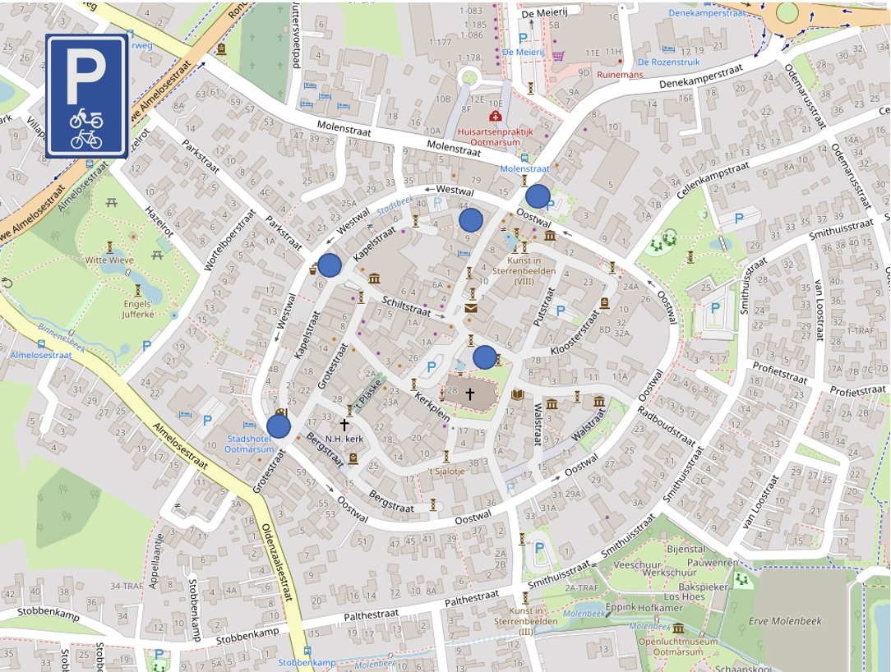
Dinkelland 21 december 2022
Burgemeester en wethouders van Dinkelland
Namens deze,
W. Lijzenga
Teamcoach afdeling Openbare Ruimte
Bezwaar
Ingevolge artikel 7:1 van de Algemene wet bestuursrecht kunnen belanghebbenden tegen dit besluit een bezwaarschrift indienen bij het college van burgemeester en wethouders van Dinkelland. Dat kan schriftelijk aan:

Postbus 11, 7590 AA Denekamp (of per e-mail aan: info@dinkelland.nl).
Een bezwaarschrift moet gemotiveerd zijn en moet worden ingediend binnen een termijn van zes weken, ingaande de dag na bekendmaking van dit besluit in het blad gemeenschappelijke regeling (bekendmaking van dit besluit vindt plaats in het gemeenteblad). Bij het indienen van een bezwaar dient altijd het zaaknummer 409080 te worden vermeld.
Wie een bezwaarschrift indient kan een verzoek indienen bij de voorzieningenrechter van de Rechtbank Overijssel, Postbus 10067, 8000 GB Zwolle om een voorlopige voorziening indien onverwijlde spoed, gelet op de betrokken belangen, dat vordert. Voor de behandeling van een verzoek om voorlopige voorziening worden door de rechtbank griffierechten in rekening gebracht.

